**项目集成计划**

# 1引言

## 1.1项目目的

《云南省企业就业失业数据采集系统》的主要目的是建立一个高效、准确的数据管理平台，实现对云南省企业就业失业数据的采集、管理和分析，提高云南省企业就业失业数据的采集和管理效率，提供准确、及时的数据分析和统计结果，为省级管理部门的政策制定和决策提供科学依据，促进云南省的就业市场发展和就业形势的监测与评估。同时，也为企业用户提供方便快捷的数据填报和查询功能，提升数据的准确性和可信度。

## 1.2 编写目的

本文档的撰写目的是提供《云南省企业就业失业数据采集系统》项目的详细说明和指导，以确保项目顺利进行和成功实施。具体目的包括：

1. 项目说明：本文档将详细介绍项目的背景和目标，阐明项目的重要性和必要性。通过清晰地说明项目的愿景和目标，可以帮助相关人员更好地理解和认同项目的意义，从而增强项目的推动力和合作意愿。
2. 系统需求定义：本文档将对《云南省企业就业失业数据采集系统》的功能和性能需求进行详细定义。通过明确系统所需的功能模块、数据采集和管理流程、数据分析和统计需求等，可以为项目团队提供明确的指导，确保开发出符合实际需求的系统。
3. 项目范围和限制条件：本文档将明确项目的范围和限制条件，包括项目的时间、资源、技术限制等。通过明确项目的边界和可行性，可以帮助项目团队和相关利益相关者理解项目的局限性和可操作性，以便在项目实施过程中做出明智的决策。
4. 风险管理和质量保证：本文档将涵盖项目的风险管理策略和质量保证措施。通过识别和评估潜在的风险，并提出相应的风险应对计划，可以帮助项目团队及时应对可能的问题和挑战。同时，通过明确质量标准和测试计划，可以确保项目交付的系统具备高质量和稳定性。

通过撰写本文档，旨在提供一个全面且清晰的项目指南，为项目的实施提供明确的方向和支持，确保项目的成功完成和达到预期目标。该文档详尽说明了这一软件产品的需求和规格，这些规格说明是进行设计开发工作的基础和编写测试的主要依据以及验收的标准，同时为其他用户更为容易地理解需求创造了条件。

## 1.3预期读者与阅读建议

**预期的读者：**

1. 项目团队成员：

项目经理：需求文档是项目管理的重要依据之一，项目经理需要仔细阅读文档，了解系统需求，以便规划项目的进度和资源分配。

需求分析师：需求文档是由需求分析师负责编写的，他们是最熟悉文档内容的人员，需要确保文档准确、完整地描述了系统的需求。

开发人员：开发人员需要理解需求文档中的功能和性能要求，以便根据需求进行系统的设计和编码工作。

1. 业务部门代表：

人力资源和社会保障局代表：作为主要用户和需求方之一，他们需要仔细阅读需求文档，确保系统能够满足他们的需求，并提供反馈和意见。

统计局代表：需求文档中可能包含对就业和失业数据的统计分析要求，统计局代表需要理解这些要求，并提供相关数据支持。

1. 技术支持人员：

系统管理员：需求文档中可能包含系统配置、安全性要求和维护等方面的需求，系统管理员需要详细了解这些要求，以便正确地配置和管理系统。

技术支持工程师：他们将成为系统的支持人员，需要了解系统的功能和性能要求，以便提供技术支持和故障排除。

1. 决策者和管理层：

部门领导和政府决策者：需求文档中的系统目标和功能描述对于决策者来说是重要的参考依据，他们需要了解系统的功能和预期效益，以评估项目的价值和可行性。

企业高层管理层：需求文档中可能包含与企业就业和失业数据相关的功能和报表要求，管理层需要了解这些功能，以便监控企业人员情况和制定管理策略。

1. 外部审批部门和监管机构代表：

监管部门和审批机构代表：需求文档中可能包含对法规和政策的合规性要求，相关部门的代表需要了解这些要求，以确保系统符合相关法规和政策。

**阅读建议：**

云南省企业就业失业数据采集系统的需求文档是描述系统功能和性能要求的重要文档，它对于项目的成功实施和开发团队的理解至关重要。以下是针对该需求文档的阅读建议：

1. 首先，阅读文档之前应确保具备相关背景知识，如就业和失业数据的收集和管理过程、统计分析方法、相关政策和法规等。这将有助于更好地理解文档中的术语和概念。
2. 在阅读文档之前，建议先浏览一遍整个文档，了解文档的结构和组织方式。这样可以对系统的整体框架和功能有一个初步的了解，便于后续的详细阅读。
3. 在详细阅读文档时，建议按照文档的章节顺序逐步阅读，理解每个章节的内容和目的。例如，需求背景和目标章节介绍了系统开发的动机和目标，功能需求章节详细描述了系统的各个功能模块，性能需求章节阐述了系统的性能指标和要求等。
4. 在阅读功能需求章节时，建议使用功能列表和用例描述作为参考，对系统的功能进行逐一了解。注意理解每个功能的输入、输出、触发条件和预期行为，以便能够全面把握系统的功能需求。
5. 在阅读性能需求章节时，应仔细阅读对系统性能方面的要求，包括数据处理速度、并发用户数量、系统响应时间等。理解这些性能指标对于后续系统设计和性能优化非常重要。
6. 阅读文档时，建议将关键内容和问题做好笔记或标记，以便后续回顾和讨论。如果对某些内容有疑问或需要进一步了解，可以记录下来并与项目团队或需求方进行讨论和澄清。
7. 在阅读完整个文档后，建议再次回顾并总结文档中的关键点和重要需求，以确保自己对系统需求的理解准确而全面。
8. 最后，如果可能，可以邀请项目团队的成员进行文档的集体讨论和解读，以确保大家对需求的理解一致，并能够就需求进行进一步的讨论和澄清。

# 2项目概述

## 2.1工作内容

主要工作包括：

1. 功能开发：开发团队按照需求开发产品。
2. 需求变更确认：与需求方确认需求，通过正式的需求变更方式满足甲方的需求变更。

## 2.2主要参加人员

张三：项目经理，技术水平中级，编码扎实，核心模块和中小架构，熟悉产品业务。

李四：技术总监，技术水平高级，代码标杆，产品架构、熟知产品业界指定产品技术路线，专利达人。

王五：主要程序员，技术水平高级，代码标杆，产品架构、熟知产品业界指定产品技术路线，专利达人。

小明：主要程序员，技术水平高级，代码标杆，产品架构、熟知产品业界指定产品技术路线，专利达人。

小红：程序员，技术水平中级，编码扎实，核心模块和中小架构，熟悉产品业务。

阿珍：程序员，技术水平中级，编码扎实，核心模块和中小架构，熟悉产品业务。

阿强：程序员，技术水平中级，编码扎实，核心模块和中小架构，熟悉产品业务。

小刘：测试，技术水平中级，编码扎实，核心模块和中小架构，熟悉产品业务。

小强：测试，技术水平中级，编码扎实，核心模块和中小架构，熟悉产品业务。

小高：测试，技术水平中级，编码扎实，核心模块和中小架构，熟悉产品业务。

## 2.3产品

### 2.3.1程序

列出须移交给用户的程序的名称、所用地编程语言及存储程序的媒体形式，并通过引用相关文件，逐项说明其功能和能力。

最终交付的产品主要包括以下模块：

1. 用户界面（User Interface）：

这是系统的前端界面，供用户使用和交互。用户界面可以是一个网页应用程序或客户端应用程序，通过它用户可以登录、填写数据、查询信息等操作。

1. 数据采集模块（Data Collection Module）：

该模块负责收集企业的就业失业数据。企业用户可以通过数据采集模块输入相关数据，包括企业名称、员工人数、职位空缺情况、失业人员信息等。数据采集模块需要验证和处理用户输入，确保数据的准确性和完整性。

1. 数据存储和管理模块（Data Storage and Management Module）：

该模块负责存储和管理采集到的数据。它通常使用数据库来存储数据，并提供相应的数据管理功能，如数据的增删改查、数据的备份与恢复等。

1. 数据分析模块（Data Analysis Module）：

数据分析模块用于对采集到的数据进行分析和统计。它可以提供各类数据分析工具和算法，帮助政府管理部门、省级相关部门和研究人员从数据中获取有价值的信息和洞察，并支持决策和规划。

1. 安全与权限管理模块（Security and Access Control Module）：

由于涉及到敏感的就业失业数据，系统需要确保数据的安全性和隐私保护。安全与权限管理模块负责用户认证、权限控制、数据加密等安全相关的功能，以保护数据不被未授权的用户访问和篡改。

1. 报表与可视化模块（Reporting and Visualization Module）：

该模块用于生成报表和可视化展示。它可以根据用户的需求和选择生成各类报表和图表，以便更直观地呈现就业失业数据的情况和趋势。

### 2.3.2文件

1. 《需求规格说明书》：提供《云南省企业就业失业数据采集系统》项目的详细说明和指导，以确保项目顺利进行和成功实施。

2. 《项目集成计划书》：详细说明了开发团队的开发计划

3. 《需求变更申请单》：详细说明变更需求对产品开发周期的一系列影响。

### 2.3.3服务

列出需向用户提供的各项服务，如培训安装、维护和运行支持等，应逐项规定开始日期、所提供支持的级别和服务的期限。

服务项包括：

1. 培训安装：自产品交付开始提供服务，所提供支持为客户级SLA，服务提供有效期限5年。
2. 产品维护：自产品交付开始提供服务，所提供支持为客户级SLA，服务提供有效期限5年。
3. 运行和支持：自产品交付开始提供服务，所提供支持为客户级SLA，服务提供有效期限5年。

## 2.4验收标准

对于上述这些应交出的产品和服务，逐项说明或引用资料说明验收标准。

对功能模块的验收标准包括：

1. 用户界面（User Interface）：

通过登录、填写数据、查询信息等操作测试，操作无明显延时。

2. 数据采集模块（Data Collection Module）：

通过数据采集模块输入相关数据，包括企业名称、员工人数、职位空缺情况、失业人员信息和验证处理用户输入测试，确保数据的准确性和完整性。

3. 数据存储和管理模块（Data Storage and Management Module）：

通过存储数据，并提供相应的数据管理功能：数据的增删改查、数据的备份与恢复测试。

4. 数据分析模块（Data Analysis Module）：

能够处理大量数据，通过算法分析测试。

5. 安全与权限管理模块（Security and Access Control Module）：

通过用户认证、权限控制、数据加密的安全性功能测试，以保护数据不被未授权的用户访问和篡改。

6. 报表与可视化模块（Reporting and Visualization Module）：

通过根据用户的需求和选择生成各类报表和图表测试，以便更直观地呈现就业失业数据的情况和趋势。

## 2.5完成项目的最迟期限

即日起至2023年8月10日。

## 2.6本计划的批准者和批准日期

甲方于2023年5月20日批准。

# 3实施计划

## 3.1工作任务的分解与人员分工

对于项目开发中需要完成的各项工作，从需求分析、设计、实现、测试直到维护，包括文件的编制、审批、打印、分发工作，用户培训工作，软件安装工作等，按层次进行分解，指明每项任务的负责人和参加人员。

## 3.2进度

任务进度表：

|  |  |  |  |  |  |  |
| --- | --- | --- | --- | --- | --- | --- |
| 任务模式 | 任务名称 | 工期 | 开始时间 | 完成时间 | 前置任务 | 资源名称 |
| **手动计划** | **系统建模** | **3 个工作日** | **2023年5月28日** | **2023年5月30日** |  |  |
| 手动计划 | 界面设计 | 1 个工作日 | 2023年5月28日 | 2023年5月28日 |  |  |
| 手动计划 | 客户端建模 | 2 个工作日 | 2023年5月29日 | 2023年5月30日 | 2 |  |
| 手动计划 | 服务器建模 | 2 个工作日 | 2023年5月29日 | 2023年5月30日 | 2 |  |
| 手动计划 | 数据库建模 | 2 个工作日 | 2023年5月29日 | 2023年5月30日 |  |  |
| **自动计划** | **数据采集模块** | **19 个工作日** | **2023年5月31日** | **2023年6月26日** |  |  |
| 手动计划 | 企业注册登记 | 5 个工作日 | 2023年5月31日 | 2023年6月6日 |  |  |
| 手动计划 | 企业失业数据上报 | 5 个工作日 | 2023年6月6日 | 2023年6月12日 |  |  |
| 手动计划 | 数据验证 | 5 个工作日 | 2023年6月13日 | 2023年6月19日 | 8 |  |
| 手动计划 | 数据处理 | 7 个工作日 | 2023年6月17日 | 2023年6月26日 |  |  |
| **自动计划** | **数据存储和管理** | **17 个工作日** | **2023年6月19日** | **2023年7月11日** |  |  |
| 手动计划 | 数据库创建 | 5 个工作日 | 2023年6月19日 | 2023年6月23日 |  |  |
| **自动计划** | **数据库基本功能** | **6 个工作日** | **2023年6月26日** | **2023年7月3日** |  |  |
| 手动计划 | 增删改查 | 2 个工作日 | 2023年6月26日 | 2023年6月27日 | 12 |  |
| 手动计划 | 备份与数据恢复 | 4 个工作日 | 2023年6月28日 | 2023年7月3日 | 14 |  |
| 手动计划 | 数据库连接 | 3 个工作日 | 2023年7月4日 | 2023年7月6日 | 13 |  |
| 手动计划 | 数据库功能测试 | 3 个工作日 | 2023年7月7日 | 2023年7月11日 | 16 |  |
| **自动计划** | **数据分析模块** | **10 个工作日** | **2023年6月26日** | **2023年7月7日** |  |  |
| **自动计划** | **分析算法设计** | **5 个工作日** | **2023年6月26日** | **2023年6月30日** |  |  |
| 手动计划 | 降噪处理 | 4 个工作日 | 2023年6月26日 | 2023年6月29日 | 12 |  |
| 手动计划 | 异常点分析 | 4 个工作日 | 2023年6月26日 | 2023年6月29日 | 12 |  |
| 手动计划 | 数据比较分析 | 5 个工作日 | 2023年6月26日 | 2023年6月30日 | 12 |  |
| 手动计划 | 数据库连接 | 2 个工作日 | 2023年7月3日 | 2023年7月4日 | 19 |  |
| 手动计划 | 灵敏度测试 | 3 个工作日 | 2023年7月5日 | 2023年7月7日 | 23 |  |
| **自动计划** | **安全与权限管理模块** | **12 个工作日** | **2023年7月10日** | **2023年7月25日** |  |  |
| 手动计划 | 用户认证 | 3 个工作日 | 2023年7月10日 | 2023年7月12日 | 18 |  |
| 手动计划 | 权限控制 | 4 个工作日 | 2023年7月13日 | 2023年7月18日 | 26 |  |
| 手动计划 | 数据加密 | 5 个工作日 | 2023年7月19日 | 2023年7月25日 | 27 |  |
| **自动计划** | **报表与可视化模块** | **16 个工作日** | **2023年7月4日** | **2023年7月25日** |  |  |
| 手动计划 | 历史记录报表 | 4 个工作日 | 2023年7月4日 | 2023年7月7日 | 13 |  |
| 手动计划 | 扇形统计 | 4 个工作日 | 2023年7月10日 | 2023年7月13日 | 30 |  |
| 手动计划 | 折线统计 | 4 个工作日 | 2023年7月14日 | 2023年7月19日 | 31 |  |
| 手动计划 | 柱形统计 | 4 个工作日 | 2023年7月20日 | 2023年7月25日 | 32 |  |
| **自动计划** | **功能测试** | **5 个工作日** | **2023年7月26日** | **2023年8月1日** | **6,11,18,25,29** |  |
| 手动计划 | 数据采集测试 | 1 个工作日 | 2023年7月26日 | 2023年7月26日 |  |  |
| 手动计划 | 存储管理测试 | 1 个工作日 | 2023年7月27日 | 2023年7月27日 | 35 |  |
| 手动计划 | 分析算法测试 | 1 个工作日 | 2023年7月28日 | 2023年7月28日 | 36 |  |
| 手动计划 | 安全性测试 | 1 个工作日 | 2023年7月31日 | 2023年7月31日 | 37 |  |
| 手动计划 | 可视化测试 | 1 个工作日 | 2023年8月1日 | 2023年8月1日 | 38 |  |

甘特图：

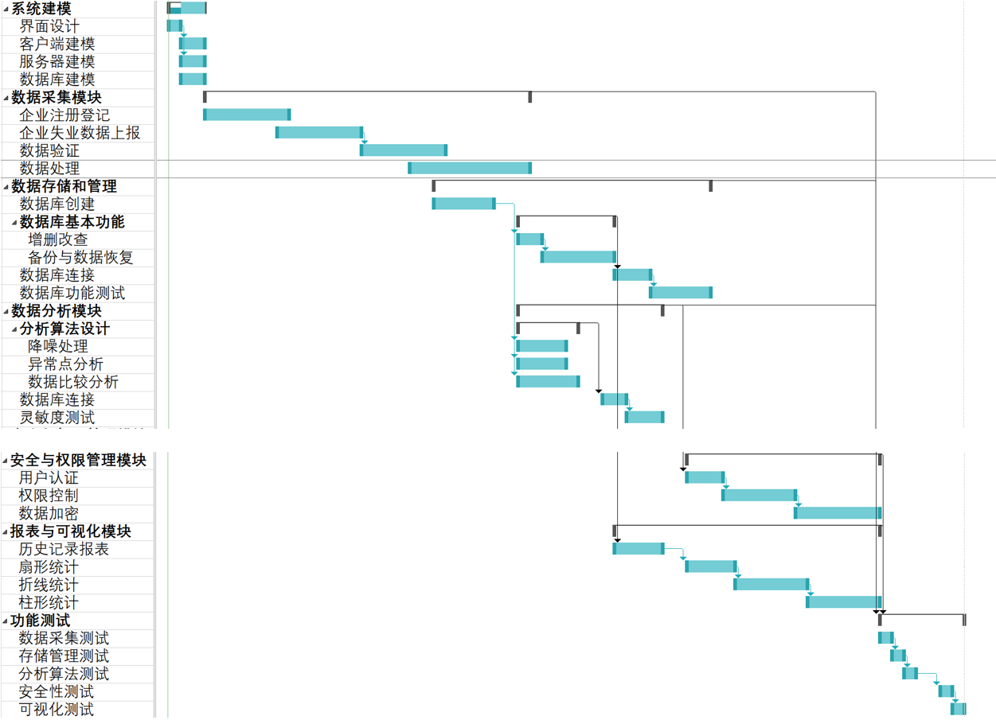

## 3.3预算

### 3.3.1劳务预算

开发人员数量：10人团队。

预计开发时间：60天。

### 3.3.2 经费预算

办公费：100，000元

差旅费：10，000元

机时费：10，000元

资料费：5，000元

通讯设备和专用设备的租金：20，000元

总计：145，000元

## 3.4关键问题

关键问题包括：

**可操作性**

使用本产品的用户在经过一段时间的熟悉后，可以灵活地操作本产品。

**用户支持**

本产品开发的各个环节中得到用户的有效支持和积极配合。

**技术支持**

开发初期，项目架构设计合理，小组成员充分认识本产品的需求，认真学习相关知识。开发过程中遇到的技术问题可以及时得到老师的指导与帮助。开发后期，团队熟练掌握适用于该项目的技术，充分优化系统性能。

**人员配合**

团队成员的积极合作配合，为了项目的开发和实施，能够合理规划个人时间，并且在必要时，能为团队做出合理牺牲，配合队友完成任务。若小组成员变动，新旧成员能够出色地交接和快速了解项目、投入开发；若小组成员无变动，则假设项目开发过程中不会有突发情况导致项目成员无法正常参与开发工作。

**时间限定**

项目截止日期不会提前。

**需求限定**

项目需求确定后不会有太大改动。

# 4支持条件

## 4.1计算机系统支持

云南省企业就业失业数据采集系统的运行环境要求：

**硬件环境**

cpu : e5-2673v4(双路)

阵列板: H730

内存：16g*16 ddr4 2133hz

存储: 4T*8盘

**操作系统**

Windows 2016 Server

**数据库管理系统**

SQL Server